بسم الله الرحمن الرحيم   
اختبار وحدة القراءة التحليلية الناقدة اسم الطالب:...........................  
المستوى الثالث الصف:................................  
__________________________________________________________________

**السؤال الأول :   
أكمل بقية عناصر الفعل القرائي:**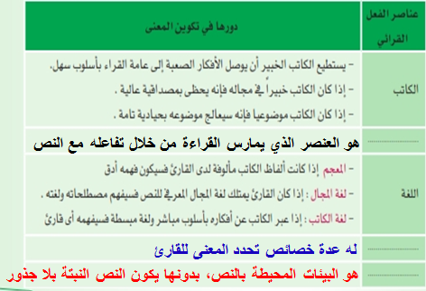

**السؤال الثاني :  
ضع عمليات قراءة النص الأدبي (الفكرية ـ البلاغية ـ الفنية ) أمام مايناسبها في الجدول التالي:**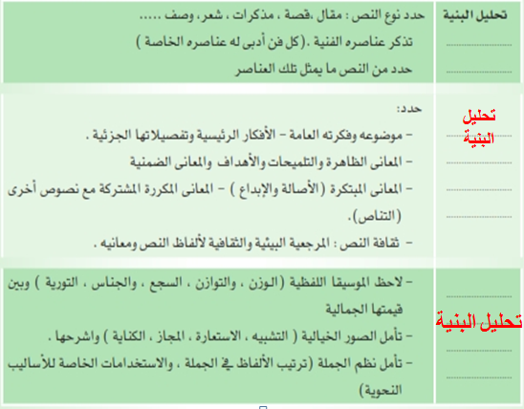

**السؤال الثالث :  
فسر مدلول (القراءة ) في السياقات التالية :**

